7. Elektronický prodej
Obliba elektronického obchodování v Česku rok od roku roste. Během roku 2018 uskutečnilo elektronický prodej 30 % firem a tyto prodeje tvořily bezmála třetinu veškerých podnikových tržeb v tomto roce. Za posledních 10 let se podíl firem elektronicky prodávajících zdvojnásobil a intenzita elektronických prodejů (% z celkových tržeb firem) je od té doby téměř dvakrát vyšší. Firmy provozující prodej přes webové stránky začínají zvolna pronikat i na tzv. on-line tržiště (e-marketplaces). Prodávat v tomto prostředí se zatím daří především subjektům působícím v cestovním ruchu, zvláště firmám poskytujícím ubytování.
Pozn.: otázky v této kapitole se vztahují k roku předcházejícímu šetření, tj. zde konkrétně k roku 2018

Hlavní zjištění
- V roce 2018 prodávalo elektronicky své zboží a/nebo služby 30 % firem. Tržby z elektronických prodejů na celkových tržbách podniků s 10 a více zaměstnanci se ve stejném roce podílely 32 % – v obou případech se jedná o přibližně dvojnásobné zvýšení oproti situaci před 10 lety. Mezi velikostními kategoriemi subjektů dominují v elektronickém prodeji velké firmy. Polovina z nich elektronicky prodává a více než dvě pětiny jejich celkových tržeb (41 %) pochází právě z e-prodejů.
- Podíl podniků prodávajících zboží a/nebo služby přes webové stránky je dlouhodobě vyšší než podíl podniků prodávajících zboží a/nebo služby pomocí elektronické výměny dat (EDI). Přes webové stránky prodávala v roce 2018 v Česku necelá čtvrtina subjektů (23 %), pomocí elektronické výměny dat 13 % firem, tedy zhruba poloviční podíl.
- Opačná je situace týkající se podílu tržeb z těchto e-prodejů. Tržby z prodejů uskutečněných přes webové stránky tvořily 9 % celkových podnikových tržeb v roce 2018, zatímco tržby získané elektronickou výměnou dat byly 2,5 krát vyšší, tvořily 23 % celkových podnikových tržeb.
- V žebříčku podniků elektronicky prodávajících byla Česká republika za rok 2017 na sedmém místě, nad průměrem EU28. Nad průměrem byla ČR také v elektronických prodejích uskutečněných přes webové stránky (deváté místo za rok 2017). V počtu firem elektronicky prodávajících prostřednictvím elektronické výměny dat byly české firmy za rok 2017 dokonce na druhé příčce. V podílu tržeb realizovaných z e-prodejů se české firmy s deseti a více zaměstnanci za rok 2017 umístily, po Irsku a Belgii, na třetím místě. Pokud bychom vzali v úvahu jen tržby získané elektronickou výměnou dat, byly české podniky za rok 2017 dokonce na prvním místě evropského žebříčku.
- K prodeji prostřednictvím elektronické výměny dat přistupují především velké subjekty, v roce 2018 prodávalo zboží či služby 37 % velkých, ale pouze 10 % malých firem. Z odvětvového pohledu je e-prodej elektronickou výměnou dat dlouhodobě nejvíce rozšířen v automobilovém průmyslu (41 % v roce 2018). S velkým odstupem následuje chemický, farmaceutický, gumárenský a plastový průmysl (CZ NACE 19-23), a dále pak cestovní agentury a kanceláře, firmy působící v potravinářském průmyslu a velkoobchod (ve všech zmíněných odvětvích využívalo e-prodej přes EDI v roce 2018 více než 22 % subjektů).
- Elektronický prodej prostřednictvím webových stránek či aplikací byl blíže popsán v kapitole č.3 této publikace. Zde tedy uvádíme už jen nejdůležitější zjištění: přes webové stránky či aplikace prodávají nejčastěji firmy působící v cestovním ruchu a subjekty poskytující ubytování (v obou případech 71 % v roce 2018). Firmy, které prodávají přes své vlastní webové stránky, prodávají přibližně stejně často jak koncovým zákazníkům (tzv. B2C prodej), tak dalším firmám nebo organizacím veřejné správy (tzv. B2B/B2G prodej).
- Prodej přes tzv. on-line tržiště není v případě českých podniků zatím příliš praktikován. V roce 2018 tímto způsobem prodávala 4 % podniků s více než 10 zaměstnanci. Prodej přes on-line tržiště realizovaly především subjekty působící v oblasti ubytování (20 %) a cestovní kanceláře (12 %).
- Mezi firmy, které častěji prodávají koncovým zákazníkům (B2C) než jiným firmám či veřejné správě (B2B, B2G) patří ty, které poskytují ubytování, stravovací služby, dále pak firmy působící v maloobchodě, v telekomunikačních činnostech a také cestovní agentury a kanceláře. Z odvětví zpracovatelského průmyslu je e-prodej koncovým zákazníkům častější než prodej jiným firmám v např. v potravinářském nebo textilním a oděvním průmyslu. Na e-prodej dalším firmám nebo organizacím veřejné správy se častěji než na prodej koncovým zákazníkům zaměřují ze zpracovatelského průmyslu častěji např. elektronický průmysl (výroba počítačů) nebo výroba automobilů. Ze segmentu služeb pak subjekty vyrábějící a distribuující energie, velkoobchod a IT firmy.
- Potvrzují to i rozdíly v tržbách z prodejů koncovým zákazníkům (B2C prodeje) resp. jiným firmám či veřejné správě (B2B či B2G prodeje). Nejvyšší tržby z B2B a B2G prodejů byly v roce 2018 ve velkoobchodě nebo v elektronickém průmyslu, nejvyšší tržby z B2C prodejů byly naproti tomu v maloobchodě, u cestovních kanceláří a ve stravování a pohostinství.
- Zhruba tři firmy z deseti v roce 2018 elektronicky prodávaly zákazníkům z ČR. Poloviční množství pak prodávalo zákazníkům z ostatních zemí EU a jen 6 % všech firem v ČR prodávalo v roce 2018 zákazníkům do zemí mimo EU. Pokud elektronické prodeje podle zákazníků vztáhneme jen na firmy prodávající prostřednictvím webových stránek, ukazuje se, že zákazníkům z ČR prodávaly v roce 2018 prakticky všechny (99 %) firmy prodávající přes webové stránky své produkty či služby. Více než polovina (51 %) uskutečnila elektronický prodej do ostatních zemí EU a 18 % prodalo zákazníkům do zemí mimo EU.
- V posledním šetření byly firmy, které elektronicky prodávaly do ostatních zemí EU, dotázány, zda se při tomto prodeji setkaly s nějakými problémy. V roce 2018 se každý druhý podnik elektronicky prodávající do ostatních zemí Unie setkal s nějakým problémem. Nejčastěji zmiňovanou překážkou byly vysoké náklady související s dopravou zboží / s dodáním služeb, případně s vracením zboží v rámci reklamací. Tento problém zmínilo 37 % subjektů prodávajících přes webové stránky své produkty nebo služby zákazníkům z ostatních členských států EU (kromě ČR). Druhým nejčastěji uváděným problémem byla nutnost přizpůsobení výrobků resp. jejich obalů (uvedlo 24 %). Pětina firem (18 %) uváděla při elektronickém prodeji do ostatních zemí EU problémy související s řešením stížností nebo sporů, 14 % nedostatečnou znalost cizích jazyků pro komunikaci se zahraničními zákazníky a desetina firem viděla jako problém omezení ze strany jejich obchodních partnerů, týkající se webového prodeje do ostatních zemí EU.

Graf 7.1: Elektronický prodej ve firmách s 10 a více zaměstnanci v ČR
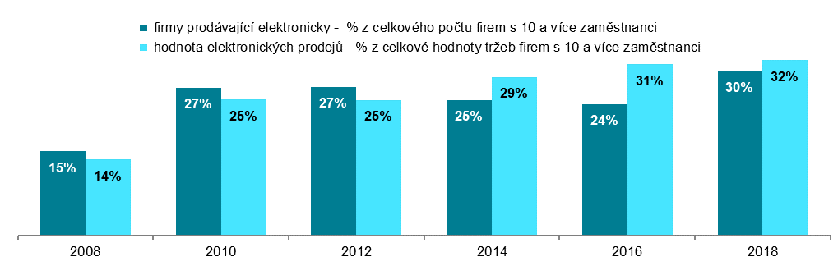
Graf 7.2: Elektronický prodej ve firmách s 10 a více zaměstnanci v ČR v roce 2018 podle zemí, kam byly objednávky dodávány
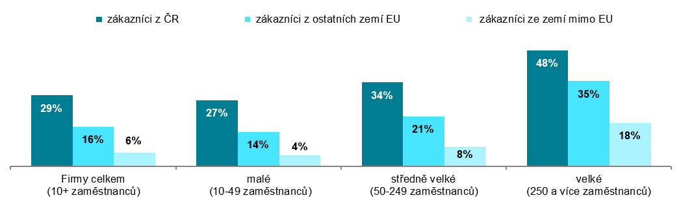
podíl na celkovém počtu firem s 10 a více zaměstnanci v dané velikostní skupině
Zdroj: Český statistický úřad, 2019
Graf 7.3: Tržby z elektronického prodeje v podnikatelském sektoru ČR podle použité počítačové sítě
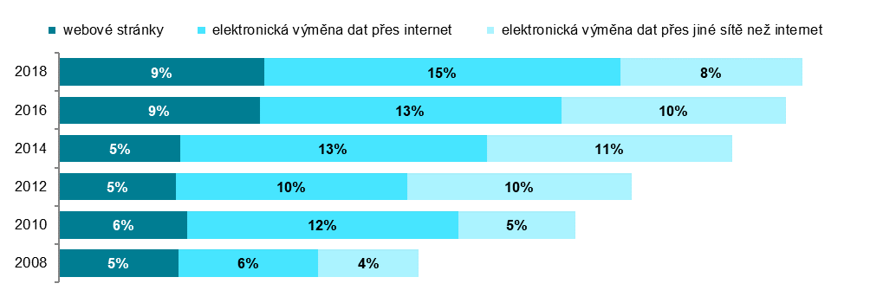
podíl na celkové hodnotě tržeb firem s 10 a více zaměstnanci v daných letech

Graf 7.4: Elektronický prodej přes webové stránky v roce 2018 – top 5 odvětví
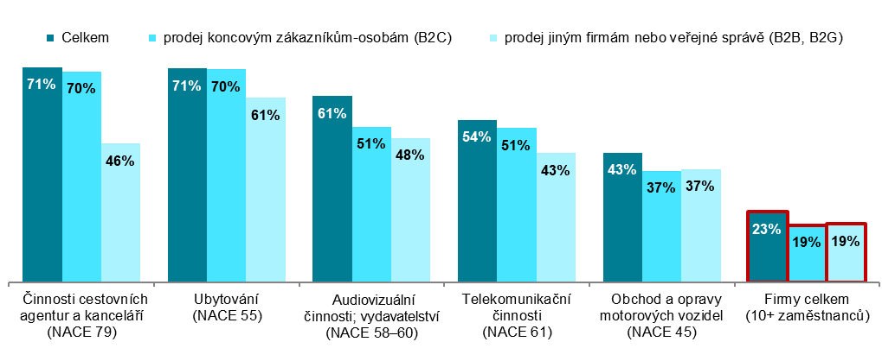
podíl na celkovém počtu firem s 10 a více zaměstnanci v dané odvětvové skupině

Graf 7.5: Problémy, které v r. 2018 řešily firmy prodávající přes webové str. zákazníkům ze zemí mimo EU
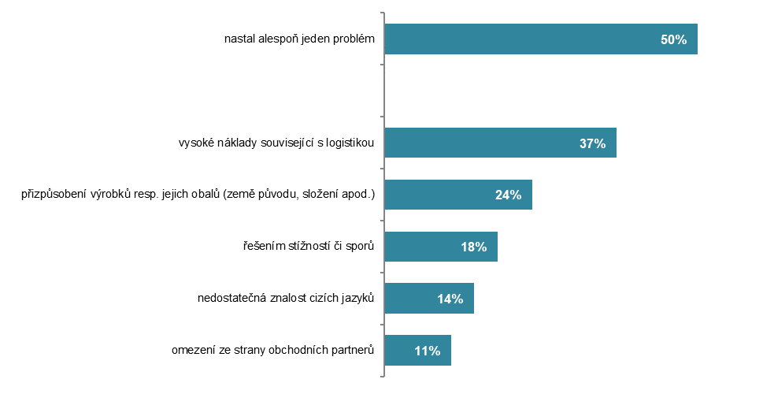
podíl na celkovém počtu firem 10+ prodávajících přes webové stránky zákazníkům z ostatních zemí EU
Zdroj: Český statistický úřad, 2019
Tab. 7.1: Firmy s 10 a více zaměstnanci v ČR elektronicky prodávající v roce 2018
 | Celkem |  | podle způsobu přijetí elektronických objednávek
 |  |  | webové stránky |  | elektronická výměna dat přes internet |  | elektronická výměna dat přes jiné sítě
 | % všech firem | % hodnoty tržeb | % všech firem | % hodnoty tržeb | % všech firem | % hodnoty tržeb | % všech firem | % hodnoty tržeb
Firmy celkem (10+) | 29,8 | 31,8 | 23,2 | 8,8 | 12,4 | 15,2 | 3,4 | 7,8
Velikost firmy
10–49 zaměstnanců | 27,3 | 14,6 | 23,1 | 9,0 | 9,6 | 4,7 | 1,7 | 0,8
50–249 zaměstnanců | 36,1 | 25,6 | 22,7 | 7,9 | 20,9 | 13,6 | 7,4 | 4,1
250 a více zaměstnanců | 50,6 | 40,8 | 28,9 | 9,1 | 29,2 | 19,8 | 18,8 | 12,0
Odvětví (ekonomická činnost)
Zpracovatelský průmysl | 30,7 | 37,9 | 18,9 | 5,6 | 16,6 | 16,4 | 5,2 | 16,0
Výroba a rozvod energie, plynu, tepla | 14,9 | 41,9 | 8,9 | 4,7 | 6,7 | 34,4 | 4,1 | 2,8
Stavebnictví | 16,3 | 4,3 | 10,5 | 1,4 | 7,1 | 2,7 | 0,4 | 0,1
Obchod a opravy motorových vozidel | 45,9 | 29,0 | 42,8 | 12,7 | 14,0 | 8,4 | 6,4 | 7,9
Velkoobchod | 48,9 | 29,9 | 41,4 | 14,9 | 21,4 | 13,3 | 4,6 | 1,6
Maloobchod | 34,5 | 18,9 | 33,4 | 14,3 | 7,5 | 3,9 | 1,5 | 0,7
Doprava a skladování | 23,8 | 33,0 | 18,0 | 10,7 | 10,1 | 20,7 | 2,7 | 1,6
Ubytování | 72,1 | 40,6 | 70,5 | 32,2 | 18,5 | 7,9 | 5,1 | 0,6
Stravování a pohostinství | 23,4 | 7,7 | 22,3 | 6,2 | 5,7 | 1,1 | 1,6 | 0,3
Činnosti cestovních agentur a kanceláří | 72,9 | 45,0 | 71,0 | 37,0 | 22,2 | 6,6 | 6,1 | 1,4
Audiovizuální činnosti; vydavatelství | 66,5 | 36,3 | 61,4 | 29,1 | 20,2 | 6,0 | 4,9 | 1,1
Telekomunikační činnosti | 57,0 | 26,3 | 53,6 | 14,4 | 18,8 | 6,8 | 7,0 | 5,0
Činnosti v oblasti IT | 33,4 | 23,2 | 27,0 | 12,3 | 11,0 | 8,2 | 4,1 | 2,7
Činnosti v oblasti nemovitostí | 13,5 | 7,9 | 11,3 | 4,1 | 5,4 | 2,6 | 0,5 | 1,2
Profesní, vědecké a technické činnosti | 18,3 | 5,6 | 15,8 | 2,9 | 7,1 | 1,7 | 2,3 | 1,0
Ostatní administrativní a podpůrné činnosti | 18,0 | 26,5 | 15,1 | 15,9 | 7,4 | 8,2 | 1,7 | 2,4

Graf 7.6: Elektronický prodej firem s 10 a více zaměstnanci v zemích EU v roce 2017
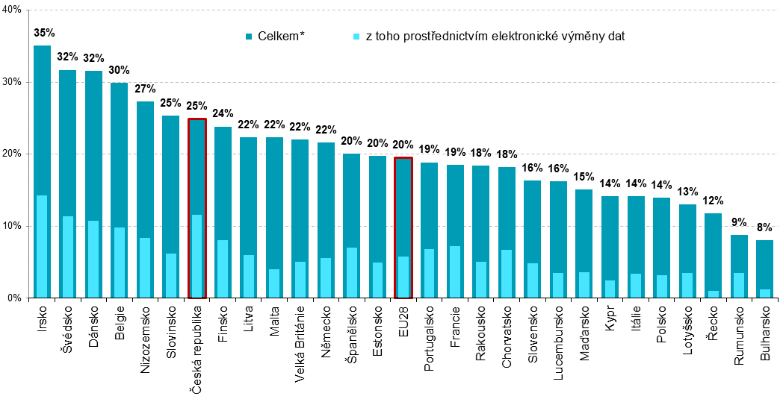
* firmy dané země, které v průběhu roku 2018 obdržely alespoň 1 elektronickou objednávku prostřednictvím počítačových sítí
podíl na celkovém počtu firem s 10 a více zaměstnanci v dané zemi zdroj dat: Eurostat, prosinec 2018
Graf 7.7: Tržby z elektronického prodeje ve firmách s 10 a více zaměstnanci v zemích EU v roce 2017
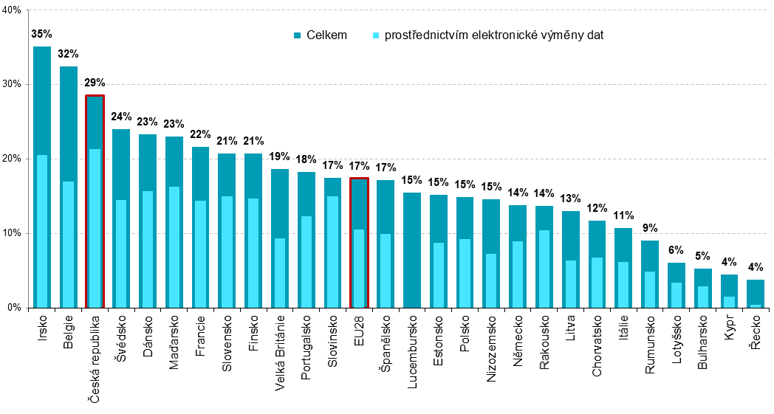
podíl na celkové hodnotě tržeb firem s 10 a více zaměstnanci v dané zemi zdroj dat: Eurostat, prosinec 2018
Tab. 7.2: Elektronický prodej v podnikatelském sektoru ČR v r. 2018 prostřednictvím webových stránek
 | Firmy uskutečňující přes webové stránky: |  | Tržby podle typu zákazníka: |  | Firmy prodávající elektronicky: |  | Tržby z el.prodejů uskutečněných:
 | prodeje koncovým zákazníkům (B2C) | prodeje jiným firmám (B2B) či veř.správě (B2G) | z prodejů koncovým zákazníkům (B2C) | z prodejů jiným firmám (B2B) či veř.správě (B2G) | přes vlastní webové stránky | přes tzv.  on-line  tržiště | přes vlastní webové stránky | přes tzv. on-line  tržiště
 | % firem prodávajících přes webové stránky |  | % hodnoty tržeb z prodeje přes webové stránky |  | % firem prodávajících přes webové stránky |  | % hodnoty tržeb  z prodeje přes webové stránky
Firmy celkem (10+) | 81,5 | 82,9 | 37,2 | 62,8 | 94,9 | 17,1 | 90,5 | 9,5
Velikost firmy
10–49 zaměstnanců | 83,0 | 81,6 | 27,3 | 72,7 | 95,0 | 16,1 | 92,4 | 7,6
50–249 zaměstnanců | 78,3 | 88,4 | 29,0 | 71,0 | 95,3 | 19,9 | 92,5 | 7,5
250 a více zaměstnanců | 69,8 | 84,8 | 44,1 | 55,9 | 93,1 | 23,4 | 89,0 | 11,0
Odvětví (ekonomická činnost)
Zpracovatelský průmysl | 83,5 | 82,4 | 42,5 | 57,5 | 96,5 | 13,0 | 79,7 | 20,2
Výroba a rozvod energie, plynu, tepla | 61,2 | 73,4 | 51,2 | 48,8 | 78,4 | 26,8 | 96,7 | 3,3
Stavebnictví | 87,3 | 92,0 | 51,6 | 48,4 | 87,1 | 32,7 | 79,2 | 20,8
Obchod a opravy motorových vozidel | 86,1 | 87,1 | 29,0 | 71,0 | 93,0 | 16,0 | 91,8 | 8,2
Velkoobchod | 70,7 | 85,8 | 8,3 | 91,7 | 98,1 | 13,8 | 96,5 | 3,5
Maloobchod | 95,9 | 76,5 | 85,6 | 14,4 | 99,6 | 17,7 | 93,8 | 6,2
Doprava a skladování | 65,0 | 88,3 | 33,4 | 66,6 | 92,1 | 15,3 | 95,8 | 4,2
Ubytování | 99,6 | 86,2 | 59,3 | 40,7 | 97,1 | 28,1 | 77,0 | 23,0
Stravování a pohostinství | 98,5 | 63,2 | 68,6 | 31,4 | 96,1 | 7,1 | 98,5 | 1,5
Činnosti cestovních agentur a kanceláří | 98,1 | 64,6 | 79,7 | 20,3 | 99,0 | 17,0 | 94,0 | 6,0
Audiovizuální činnosti; vydavatelství | 83,6 | 77,6 | 57,5 | 42,5 | 98,4 | 9,7 | 97,9 | 2,1
Telekomunikační činnosti | 95,0 | 79,4 | 30,3 | 69,7 | 98,6 | 8,1 | 99,3 | 0,7
Činnosti v oblasti IT | 47,4 | 96,5 | 17,5 | 82,5 | 96,3 | 15,0 | 93,6 | 6,4
Činnosti v oblasti nemovitostí | 86,7 | 80,4 | 50,9 | 49,1 | 95,5 | 28,5 | 96,8 | 3,2
Profesní, vědecké a technické činnosti | 66,3 | 75,7 | 38,3 | 61,7 | 84,2 | 27,2 | 92,2 | 7,8
Ostatní administrativní a podpůrné činnosti | 89,0 | 95,5 | 24,6 | 75,4 | 81,7 | 27,7 | 82,2 | 17,8

Zdroj: Český statistický úřad, 2019

Zdrojem dat pro mezinárodní srovnání je databáze Eurostatu, která byla aktualizována v polovině prosince 2018 a v případě elektronického obchodování se data v ní vztahují k roku 2017: http://ec.europa.eu/eurostat/web/digital-economy-and-society/data/comprehensive-database

